SPŠ Strojní a Elektrotechnická v Českých Budějovicích, Dukelská 13
Provedl: Antonín Daněk | Datum měření: 18.01.2007 | Číslo úlohy: 7 | Číslo žáka:  4
Převzal: | Datum odevzdání: 25.01.2007 | Třída: E3A | Číslo žáka:  4
MĚŘENÍ V/A CHARAKTERISTIKY ZENEROVY DIODY

Zadání:
Změřte hodnoty napětí a proudu potřebné k sestrojení VA charakteristiky Zenerovy diody (v závěrné i propustné oblasti). Dále vypočítejte stejnosměrný odpor R a určete dynamický odpor Rd ve stanoveném pracovním bodě. Před vlastním měřením vypočítejte ochranný odpor Rs.

Cíl měření:
Seznámení se s vlastnostmi Zenerovy diody.

Teoretický rozbor:
Zenerova dioda je polovodičový prvek určený ke stabilizaci napětí. Využívá se Zenerova jevu ( lavinovitého průrazu ) v závěrném směru.

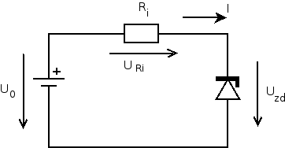

Při měření je třeba odečítat napětí pro stanovené hodnoty proudu, ne obráceně.
Odpor Rs spočítáme takto:

Odpor Rs vyjde 250 ohm.

Postup měření:
Po zapojení do obvodu dle schématu postupně zvyšujeme napětí a odečítáme hodnoty Ud a Id, které zapíšeme do tabulky. Pro měření v závěrném směru využíváme zapojení A i B. Napětí zvyšujeme od 0 a dokud se příliš nemění proud, používáme zapojení A, při větší změné proudu zapojení B.
Použité Zenerově diodě odpovídá maximální ztrátový výkon Pd, podle katalogu 1,25W. Měření provedeme až do dosažení max. Ztrátového výkonu. Z tabulky sestavíme charakteristiku Zenerovi diody. Do této charakteristiky zakreslíme pracovní bod, zhruba uprostřed pracovní oblasti mezi bodem 1 a hyperbolou max. ztrát. výkonu Pd. Ochraný odpor . Obdobně změříme charakteristiku Zenerovi diody v propustném směru. Použijeme zapojení B.

Schema zapojení:

Schéma A (propustný směr)
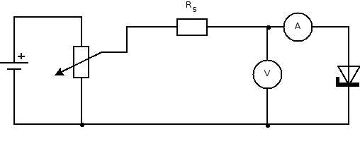

Schéma B (závěrný směr
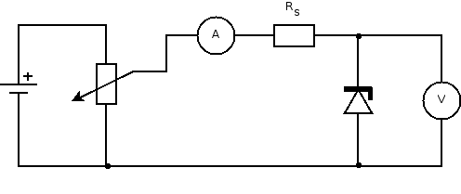

Použité přístroje:
- Zdroj
- Zenerova dioda
- Potenciometr
- Ochranný odpor
- Voltmetr a Ampérmetr

Tabulky naměřených hodnot:

Příklad výpočtu:
Pro výpočet diferenčního odporu použijeme vztah:

VA charakteristika:

Závěr:

